**更新维表**

因为每个月所依赖的business_id数据集是不同的，所以每个月需要更新两个维表。

一、首先是维表数据的准备。

1.这是6月份所依赖的两个原始数据表，由需求方提供：

（1）CP业务子业务关系维表，主要关注business_id

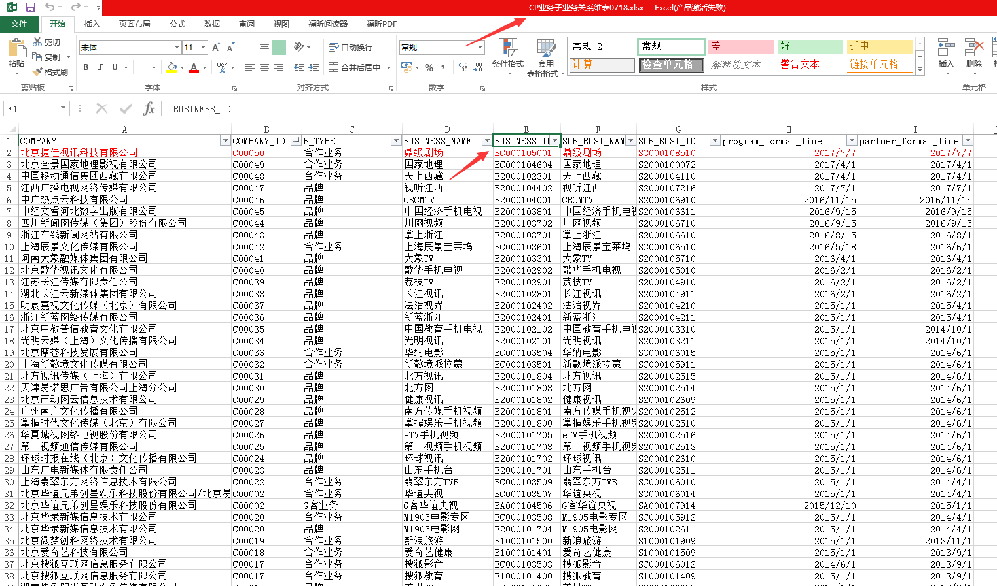

（2）G客6月片单（节目ID），主要关注 业务ID和节目ID

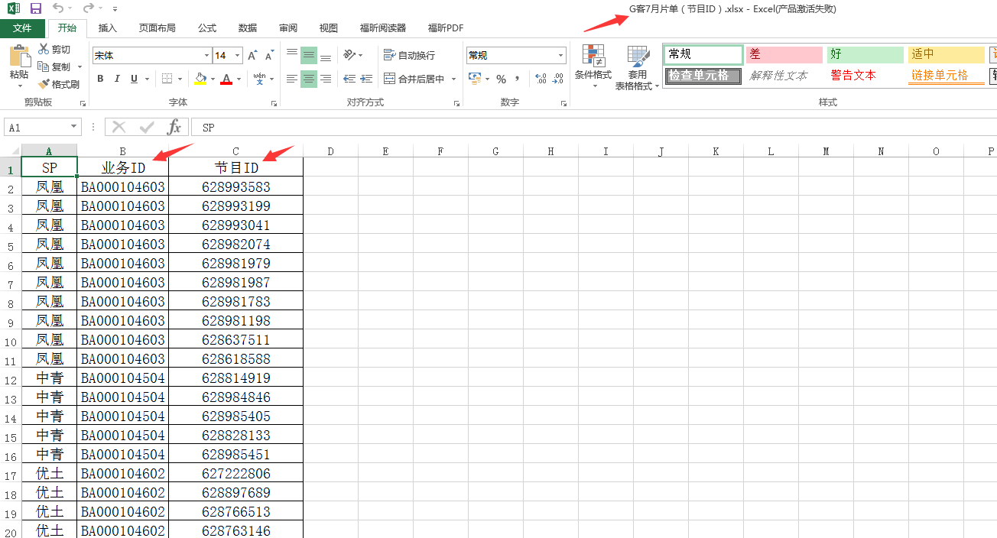

2.对上述数据表进行简单的处理

新建一个excel文档，命名为“CP业务子业务关系维表160703”，最好加上时间，以便知道提取的是哪个月的数据。然后把表(1)中的 business_id 列拷到该新文档中。注意：第一行是字段名，且是小写英文。

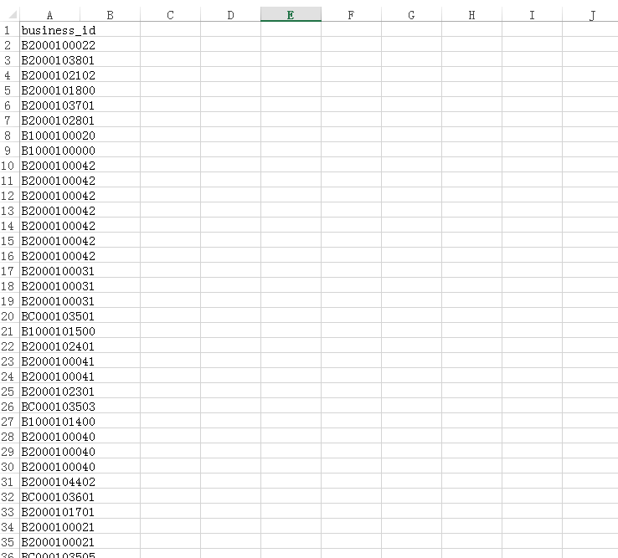

同理，新建一个excel文档，命名为“G客6月片单（节目ID）”，注意：第一行是字段名，且是小写英文。

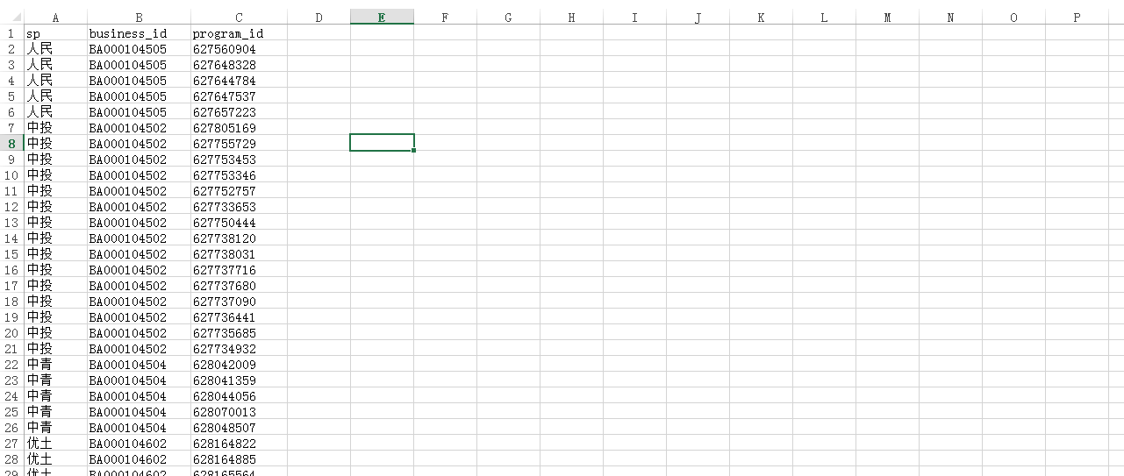

二、创建维表

1.进入“数据集管理”一栏，点击“新增”按钮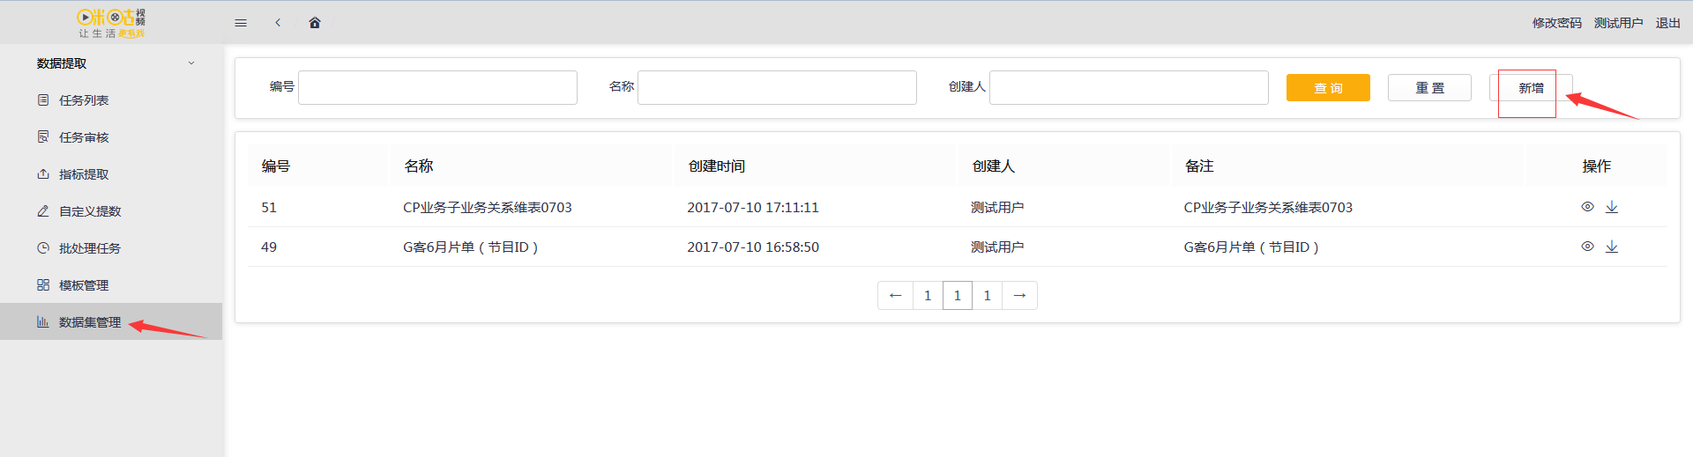

2.弹出下图页面。填写“名称”和“备注”，导入上面准备好的文件，“保存”即可。

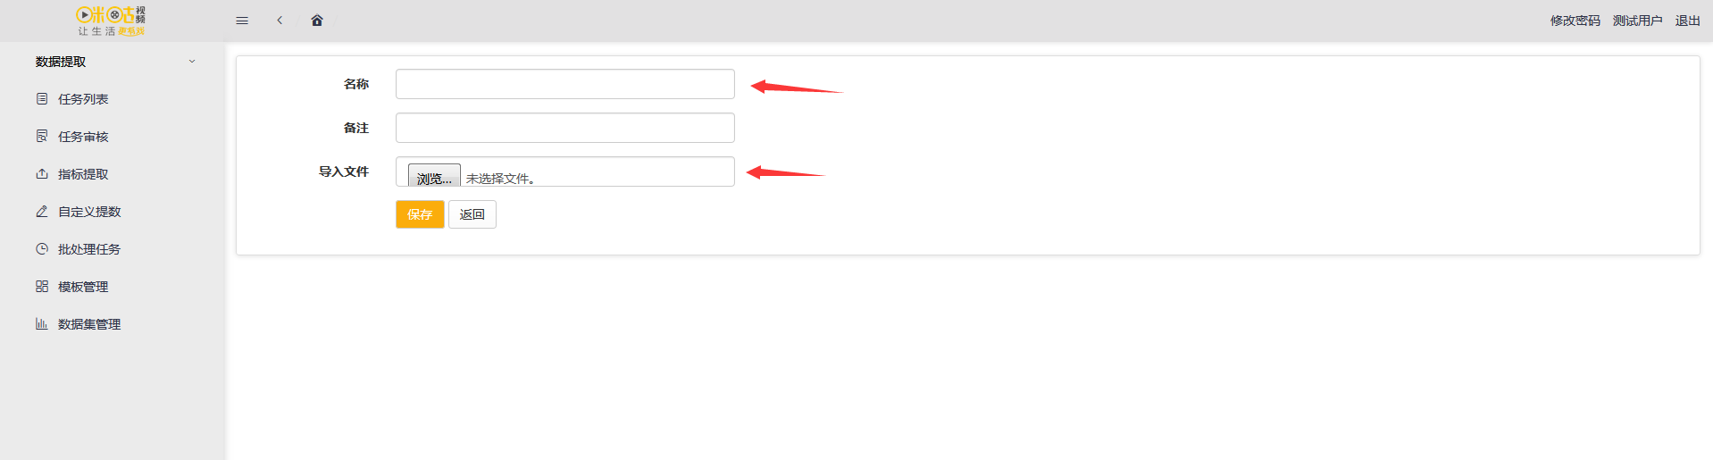

3.创建好后，如下图所示。点击“查看”--像眼睛一样的图形，即可看到表的具体信息，注意“临时表名”，我们将在取数**修改参数**时用到。

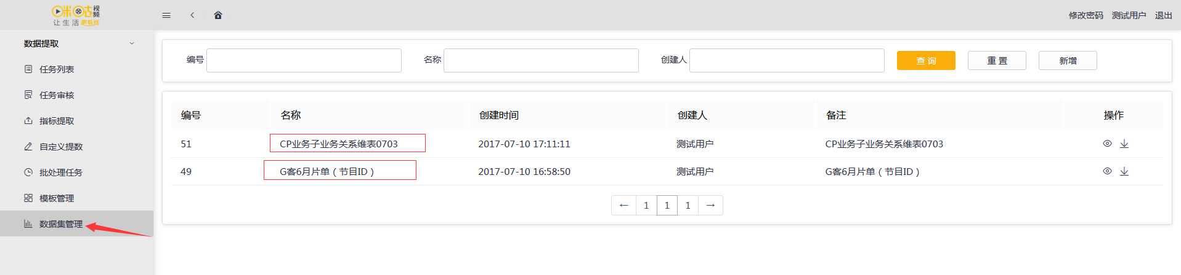

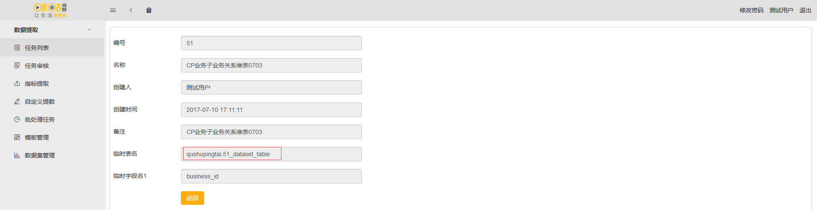

**自定义取数**

1．进入“自定义提数”一栏，点击“选择模板”按钮

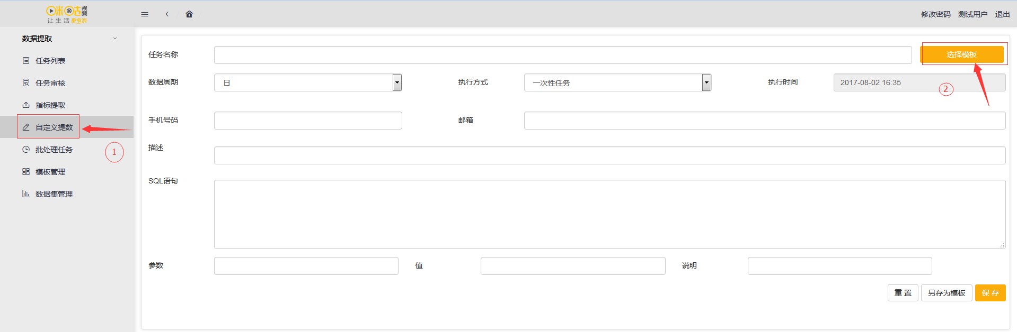

2.弹出该用户下所有的模板

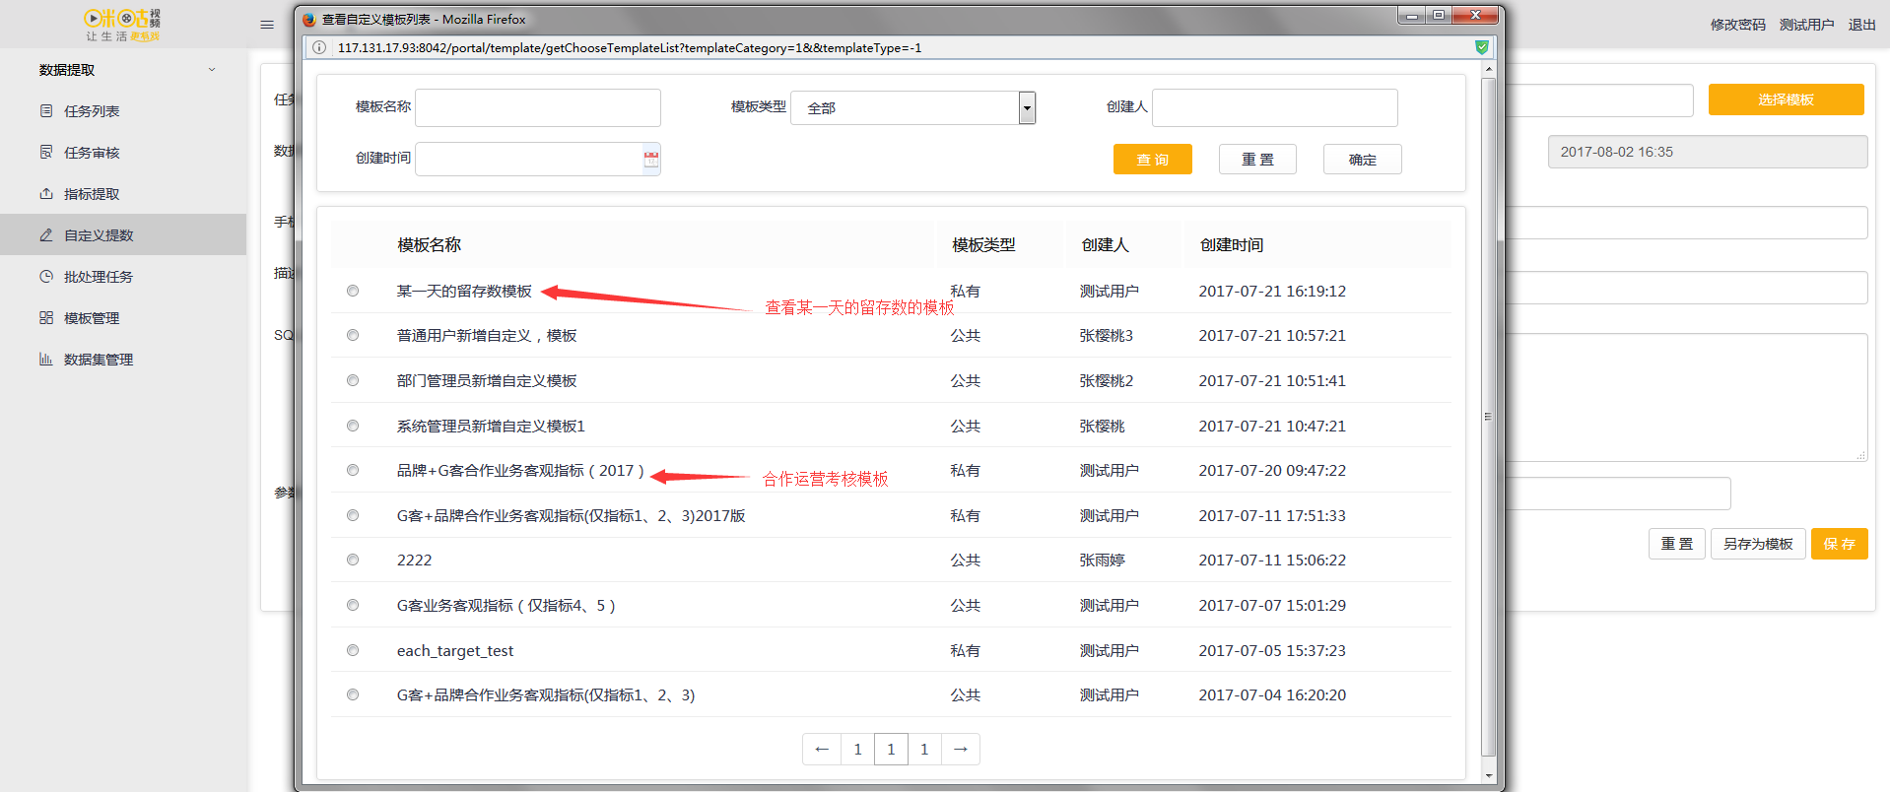

3.选择你需要的模板，然后点击“确定”

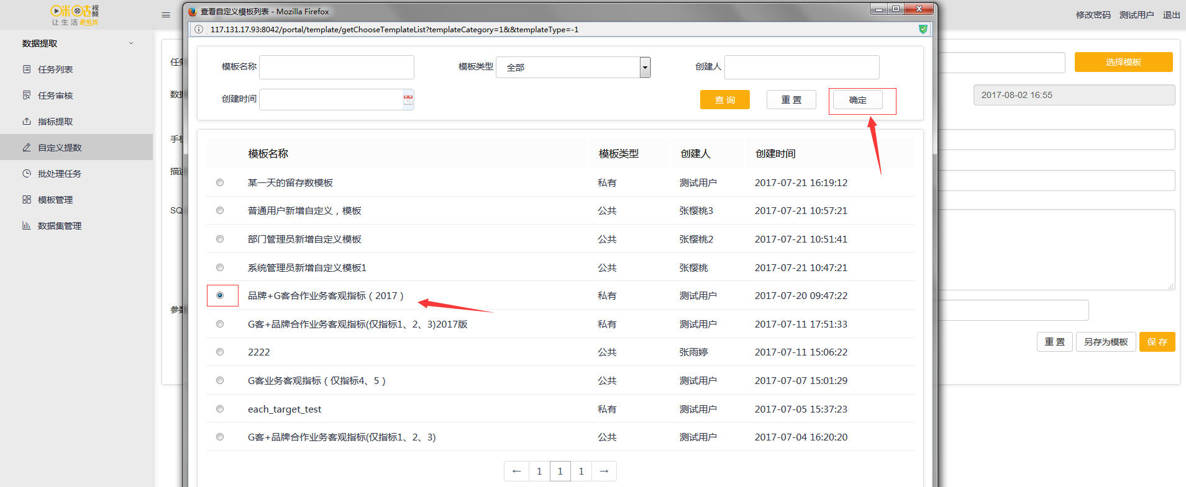

4.自动弹出所选模板的内容。此时你需要按照你的需求来修改参数

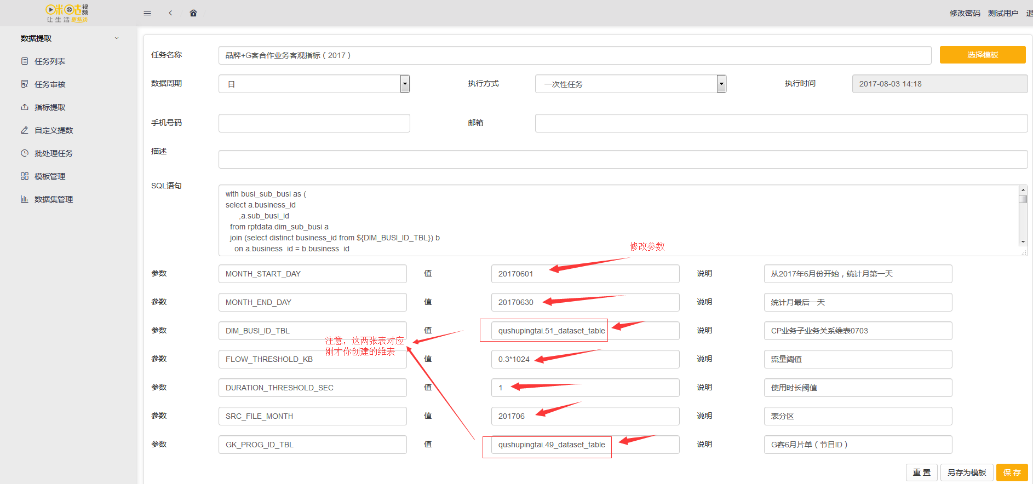

5.提交

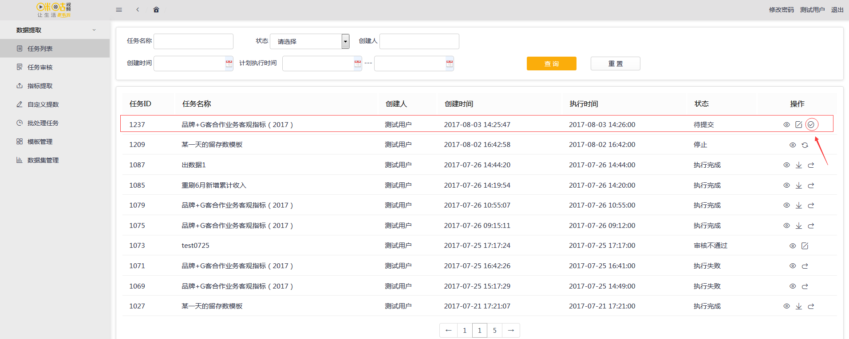

6.进入“任务审核”一栏，就能看到刚刚提交的任务。点击“通过”—>“确定”，即为通过审核

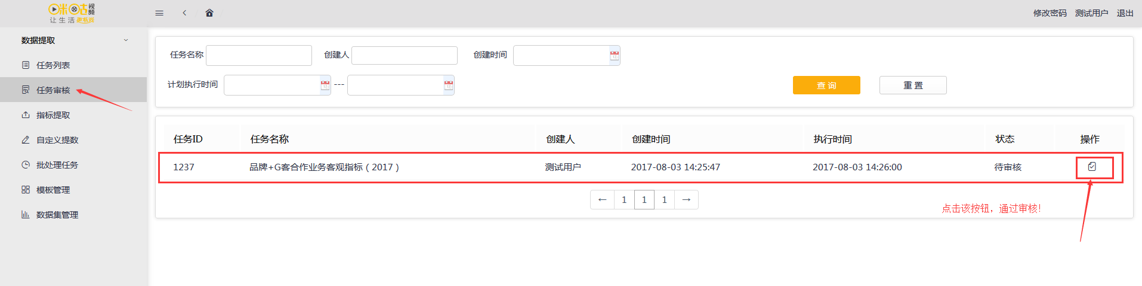

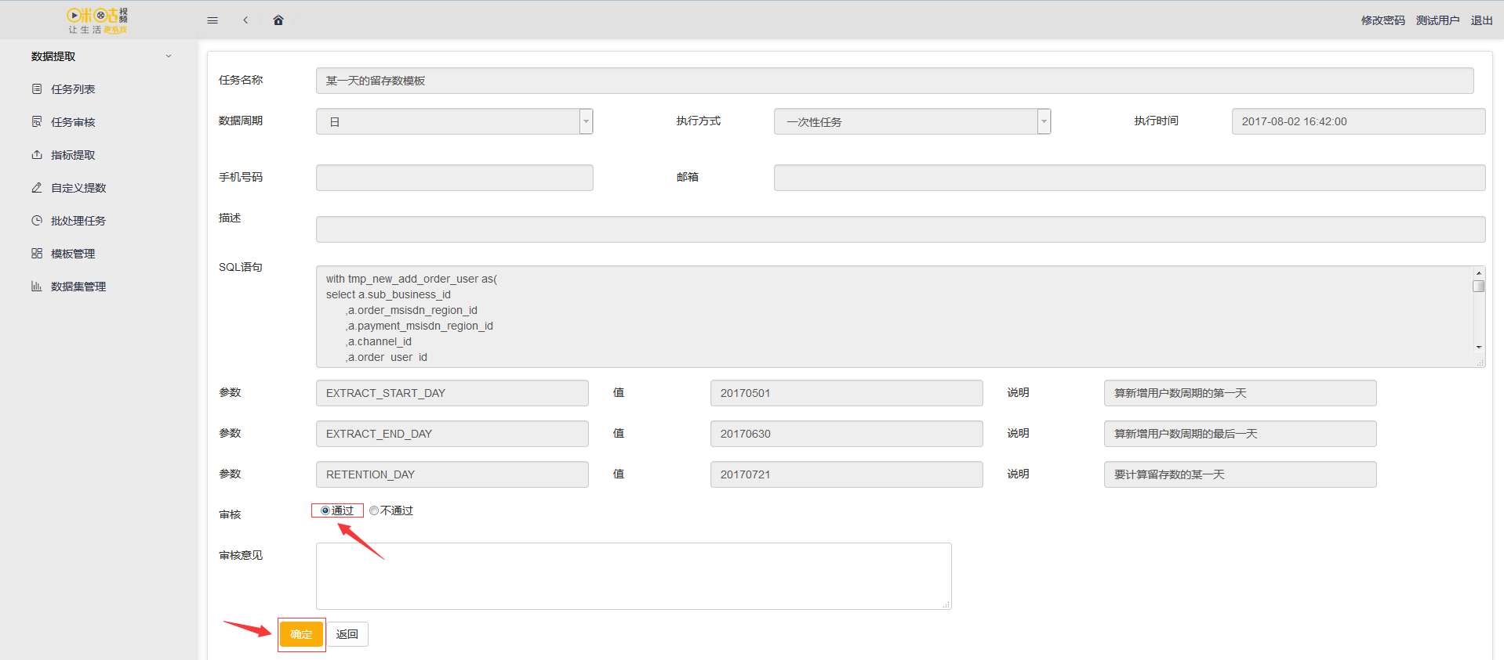

7.返回“任务列表”一栏，此时该任务的状态变成“待执行”，等待其自动执行完成即可

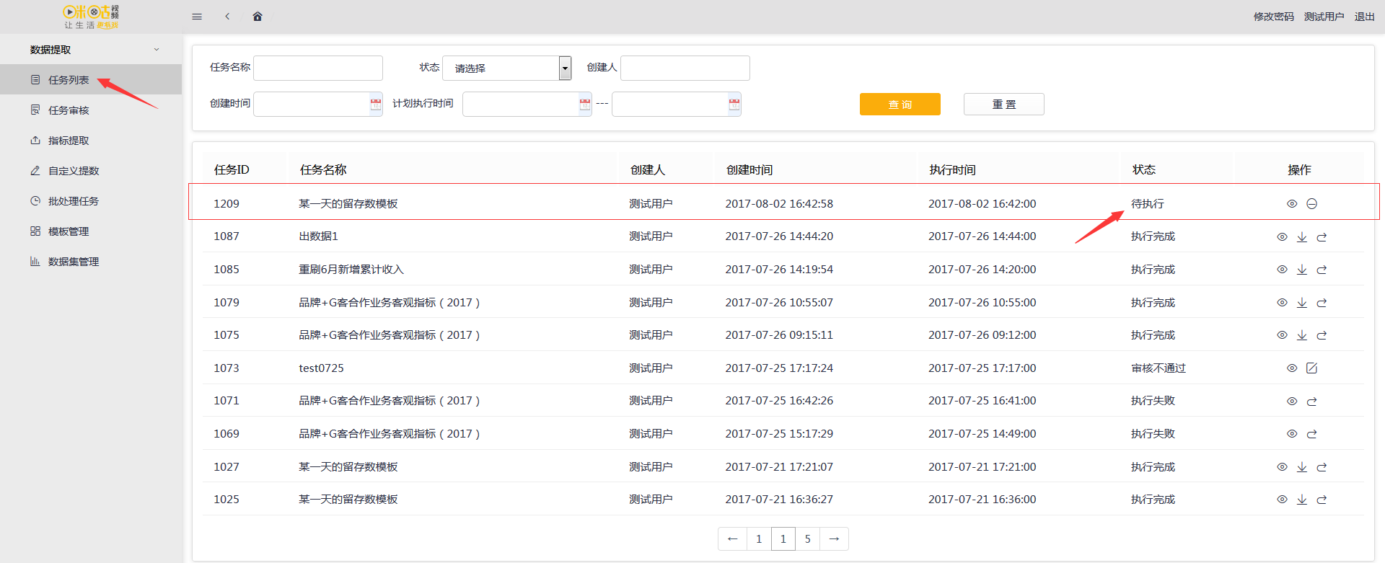

8.待运行完成，进入“任务列表”一栏，即可查看运行完成的任务条目，点击下载按钮即可下载数据，进行查看

